Portfolio de Cissé Yaya

**2020-2023**

1. Projet JUNO

Participation à la réalisation d’une application de nommée JUNO. Elle permet de faire une commande de taxi, de faire une livraison et aussi de faire des paiements dans une boutique (Chronostec24)

1. Application du chauffeur (JUNO DRIVER)

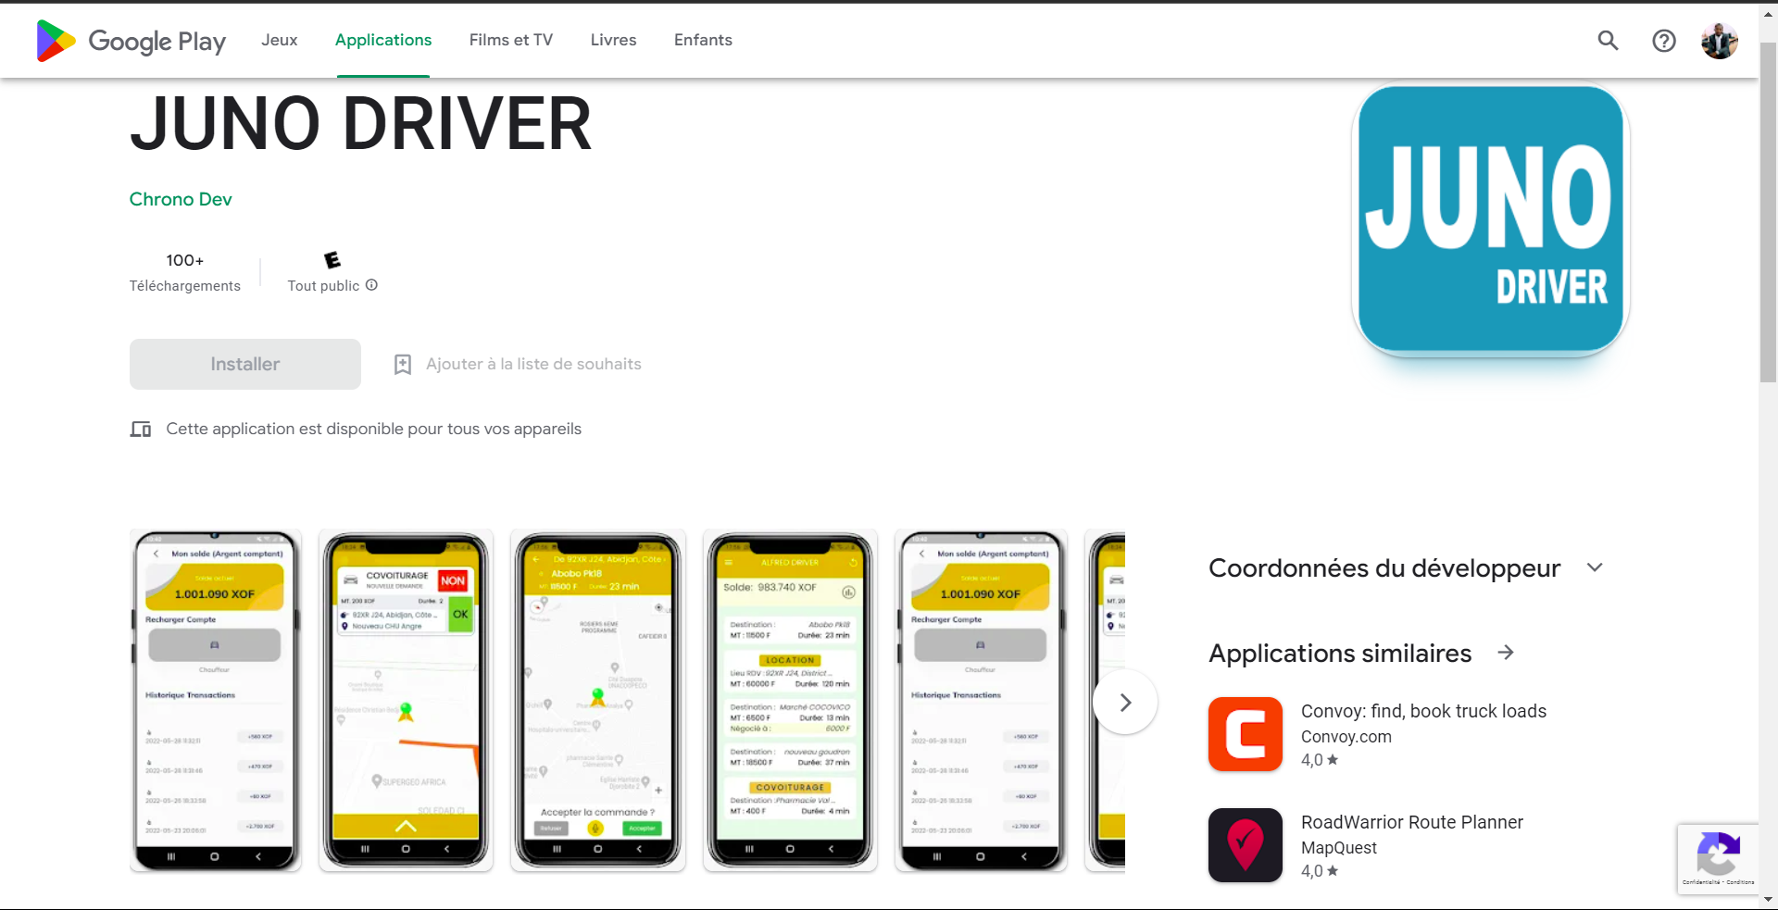

1. Application du client (JUNO TAXI)

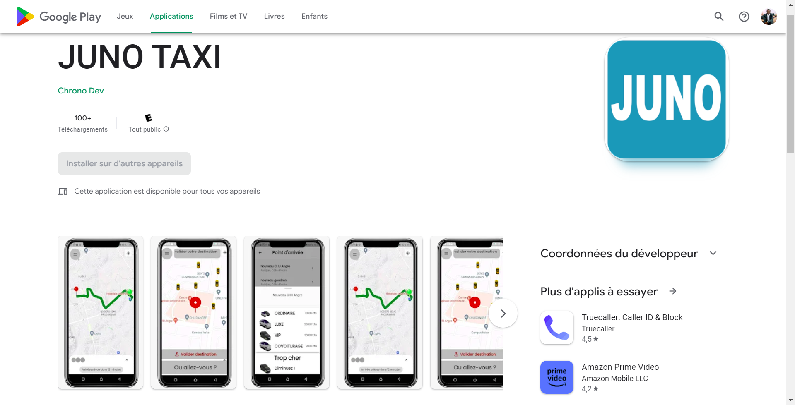

1. Application du Propriétaire (JUNO PROPRIO)

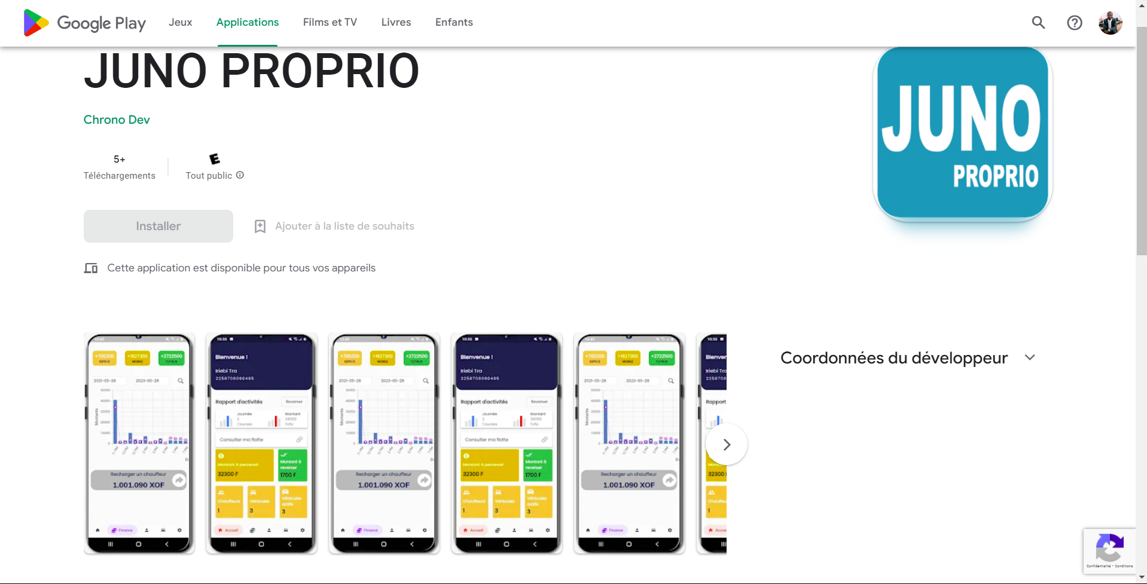

1. Projet GESMAR

Conception et réalisation d’une application de gestion de grand marché de Treichville. Cette application permet de gérer la location et le paiement des magasins. Elle permet également d'établir l'ordre de recette et un rapport de Business Intelligence.

1. Accueil

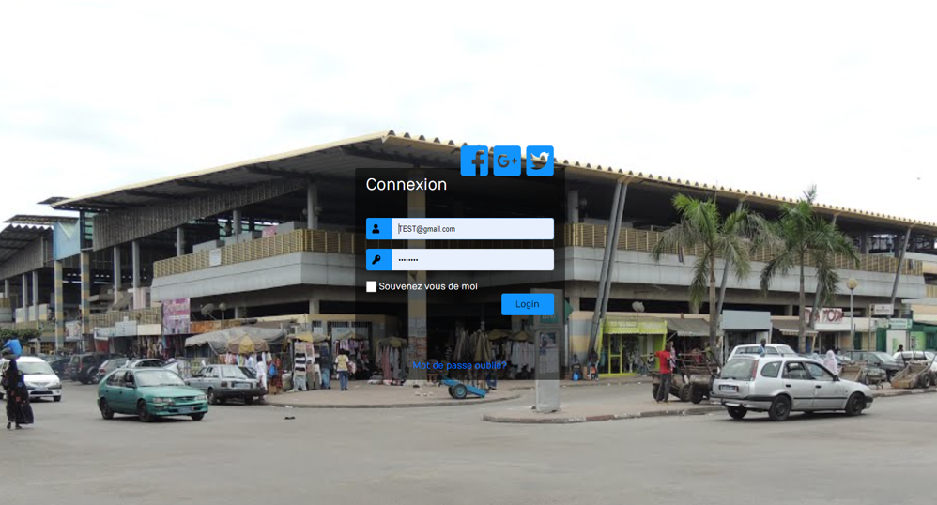

1. Reçu de paiement

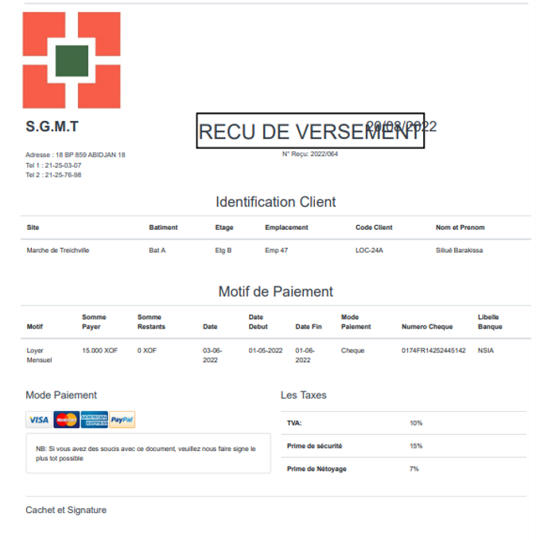

1. Administrateur

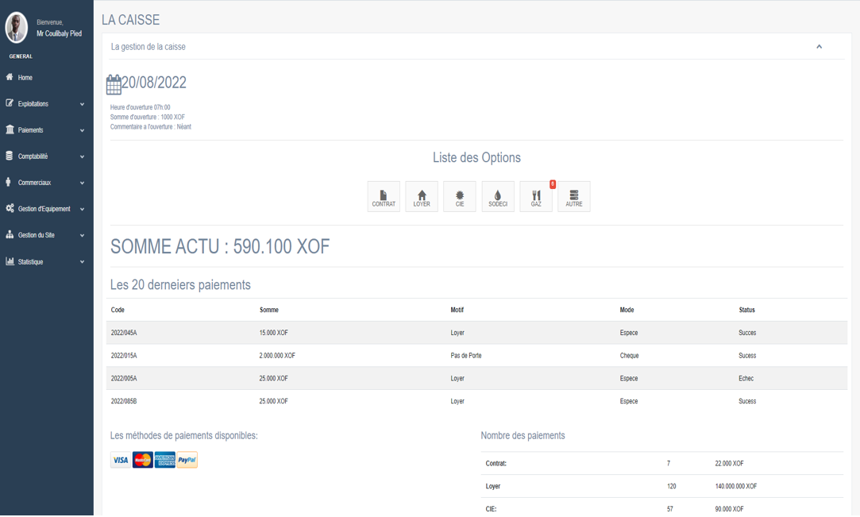

1. Réquisition Judiciaire

Conception et réalisation d’une plateforme de réquisition judiciaire (DITT-Police scientifique). Cette application permet à un OPJ d’effectuer une demande de réquisition à un opérateur téléphonique. Cette demande est au préalable signé par un procureur

1. Accueil

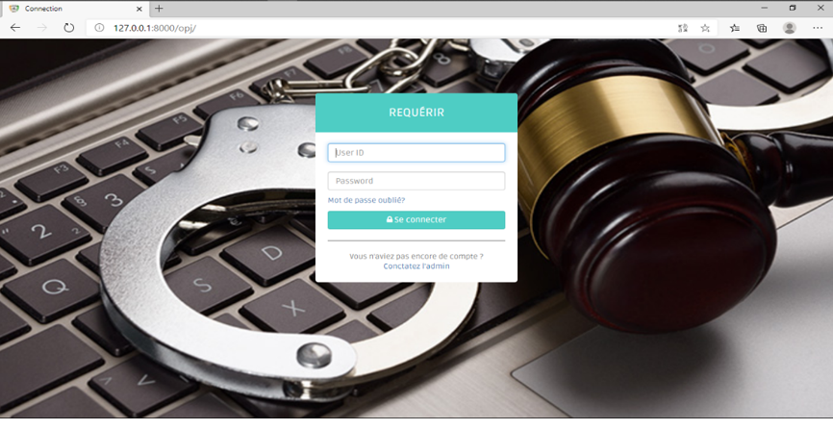

1. Dashboard

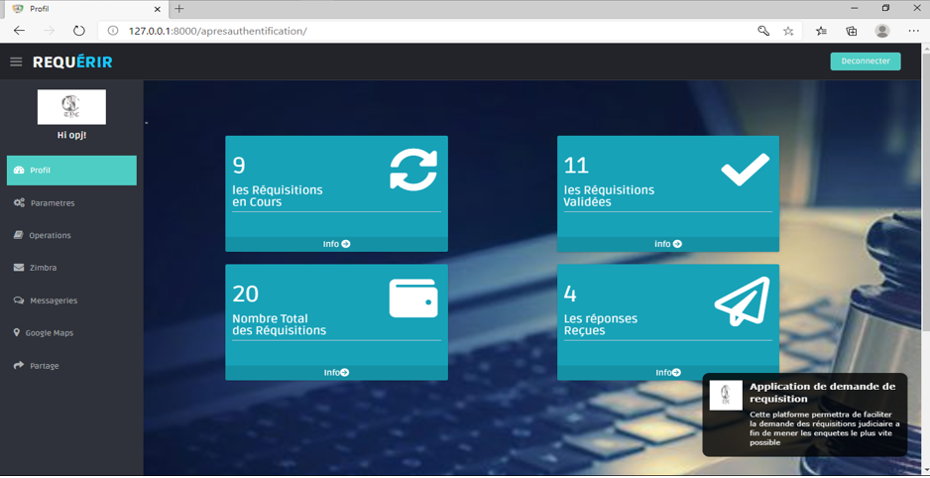

1. Utilisateur

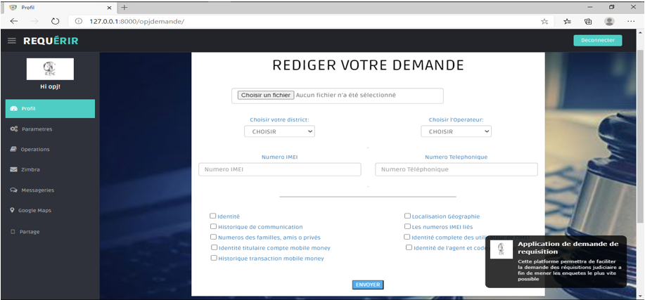

1. Certificats
2. Attestation de formation



1. Certificat PHP Symfony, Angular, PosgresSQL



1. GoMyCode

